

**2026第8届武汉国际泵阀管道展**

The 8th Wuhan International Pump Valve & Pipeline Expo (IPV 2026)

**时间：2026年3月19-21日 | 地点：武汉国际博览中心(汉阳)**

**主办单位**

武汉市城市建设投资开发集团有限公司 / 湖北省城镇供水排水协会

湖北省水利学会 / 湖北省环境科学学会 / 广东鸿威国际会展集团有限公司

**协办单位**

长江经济带九省两市供排水行业协会 / 广东省水处理技术协会 / 河南省城市科学研究会

武汉环境保护产业协会 / 襄阳市生态环境科学学会 / 武汉市五金机电商会

**承办单位**

武汉鸿威国博会展有限公司

**【IPV 2026促进泵阀管道发展】**

近年来，国家高度重视环境污染治理工作，加快壮大新一代信息技术、生物技术、新能源、新材料、高端装备、新能源汽车、绿色环保、航空航天、海洋装备等战略性新兴产业，统筹推进给水、排水、通讯、电力、供热、石油、天然气、农业、水利、地下管网、市政等基础设施建设，泵、阀门、管道作为国民经济中必不可少的工业设备和重要的配套产品，将面临巨大的发展机遇。随着“中国制造2025”、“2030碳达峰、2060碳中和”等国家战略目标的实施，为泵阀管道等流体机械制造业带来前所未有的发展商机！

为推动泵阀管道行业先进技术和经验交流，构建更为完整的全产业链展示和交易平台，“2025鸿威•第7届武汉国际泵阀管道展”（简称IPV 2025）定于2025年3月20-22日在武汉国际博览中心举行。IPV 2025全方位展示国内外泵、阀门、管道、智慧供水设备、执行机构、泵管阀配套设备、电机等产品及技术解决方案，传递行业前沿技术，全力助推泵阀管道企业加速产业升级，帮助展商直面大量来自水司/水务/污水厂、设计院、市政/建筑/环保工程公司、经销代理、工业终端等目标客户，为展商今后的品牌推广、渠道开发、新品发布以及抢占国内外市场，打下夯实的基础。

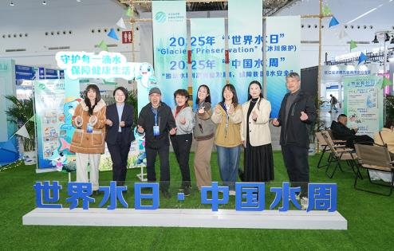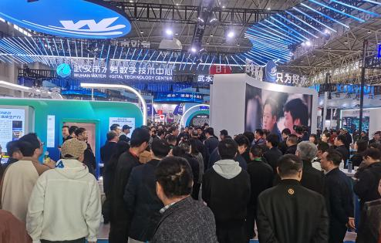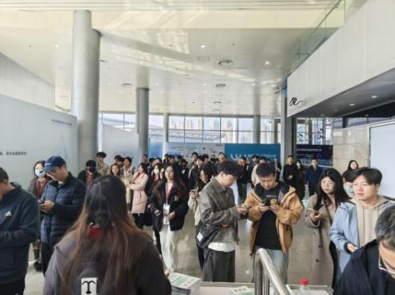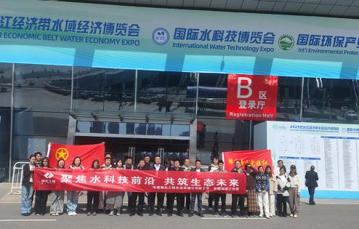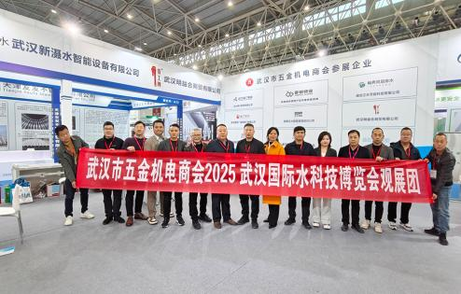

**【IPV 2026展览范围】**

**1、泵：**离心泵、计量泵、螺杆泵、转子泵、罗茨泵、柱塞泵、滑片泵、漩涡泵、升液泵、软管泵、其他泵、凸轮泵、隔膜泵、活塞泵、污水提升泵、喷射泵、往复泵、齿轮泵、轴流泵、混流泵、真空泵。

**2、电机：**YE2电机、YE3电机、防爆电机、风机电机、电机定子、电机磁体、电机轴承、其他电机配套产品。

**3、阀门及执行机构：**球阀、排污阀、止回阀、节流阀、柱塞阀、旋塞阀、控制阀、疏水阀、仪表阀、铜阀、蝶阀、闸阀、截止阀、电磁阀、隔膜阀、安全阀、减压阀、调节阀、底阀、其他阀门、气动执行机构、电动执行机构、手动执行机构、液动执行机构、气动元器件、其他执行机构。

**4、智能供水设备：**成套设备、稳流罐、变频器、控制柜、立式离心泵、计算机软件、控制水箱、其他智能供水设备。

**5、管道管件：**各类给排水管道、无缝管、不锈钢管、波纹管、合金管、塑料管、复合管等；各类管线、管材制造、加工机械、设备、工具；各种接头、弯头、三通、四通、法兰、管帽、封头配件等；管道防腐技术设备、管道测量、检测设备、管道焊接与施工器具。

**6、管道检测及监控：**管道测漏、无损检测、管道维抢修设备、管道修补、修复设备及材料内检测、管廊巡检机器人、管道潜望镜、SCADA系统、安全预警系统、GIS、MIS等信息化管理系统等。

**7、其他流体设备：**流体输送与处理、流体传动、流体密封、流体测量及控制技术泵、压缩机、风机、流体机械、流体处理设备、过滤与分离技术、液压件、液力件、气动元件、仪器仪表、传感器、自动化及控制系统等。

**8、配套设备：**数控机床、密封件、衬垫、涂层、泵壳、泵阀检测设备、粘合剂、焊接、法兰、阀门定位器、轴承/联轴器、铸造件/锻造件、其他泵管阀配套产品。

**【IPV 2026同期活动(拟)】**

1、2026水域经济新质生产力发展大会

2、湖北省城镇供水排水协会技术交流会

3、国家计量数据建设应用基地主题论坛

4、城市高品质供水与饮水安全保障技术研讨会

5、智慧水务与城市水资源高效运营主题论坛

6、水处理行业新技术交流大会

7、2026生态环境发展论坛

8、新产品推介会

9、优秀企业颁奖仪式

**【IPV 2026联系方式】**

联系人：唐雀18676119917